

到云移动端产品使用说明书

209小组

组长：200327144 欧阳育斌

组员：200327105 杨 铭

组员：200327155 张 先 涌

组员：200327170 林 高 升

指导老师： 池芝标

二〇二一年六月二十九日

目录

1 引言 1

1.1 编写目的 1

1.2 使用对象 1

2 项目概述 1

2.1 产品结构图 1

2.2 产品信息结构图 3

2.3 用例图 4

2.4 业务流程 5

2 软件功能使用说明 8

3.1 注册 8

3.1.1 快速注册 8

3.2 登录 9

3.2.1 手机验证码登录 9

3.2.2 账号密码登录 11

3.2.3 第三方账号登录 12

3.3 班课 13

3.3.1 我创建的 13

3.3.2 我加入的 15

3.3.3 创建班课 17

3.3.4 加入班课 19

3.3.5 班课详情 21

3.3.6 成员列表 23

3.4 签到 24

3.4.1 一键签到 24

3.4.2 限时签到 26

3.4.3 签到记录 28

3.5 我的 29

3.5.1 我的 29

3.5.2 信息修改 29

3.5.3 选择学校 30

3.5.4 选择院系 31

## 1 引言

### 1.1 编写目的

为了更好地服务用户，本文将详细地阐述到云APP的各个功能，并说明使用方法。读者根据相对应的模块阅读，根据操作提示。希望文本能够帮助读者快速熟悉，灵活使用本软件。

### 1.2 使用对象

到云软件的适用对象是教师和学生。

（1）教师

教师注册我们的软件后，可以创建班课管理学生，创建班课的时候，会生成一个班课号和班课二维码，方便学生加入班课。学生加入班课之后，教师与学生之间可以进行签到互动，一个课程教师可以进行多次签到，包括一键签到和限时签到，学生签到后，会获得经验。教师可以可查每一次的签到记录。

（2）学生

学生注册软件之后，可以通过搜索班课号或者扫面班课二维码加入班课，老师可以发布签到，包括一键签到或者限时签到，学生需要进行签到，与老师进行良好的互动，学生签到后会获得经验奖励，默认签到一次获得2经验。

## 2 项目概述

### 2.1 产品结构图

|  |  |  |
| --- | --- | --- |
| **频道** | **页面** | **说明** |
| 注册登录 | 登录界面 | 用户输入账号密码登录，或者使用手机验证码登录或者使用第三方账号登录 |
| 注册界面 | 将手机号作为用户的账号，短信验证以后即可注册成功 |
| 班课 | 班课列表（我加入的） | 显示用户加入的所有班课列表 |
| 班课列表（我创建的） | 显示用户创建的所有班课列表 |
| 班课成员界面 | 查看班课成员以及成员的经验值 |
| 班课详情界面 | 可以查看班课的详细信息 |
| 签到界面 | 可以进行签到，签到有多种形式，可以一键签到和限时签到 |
| 使用班课号加入的界面 | 输入班课号，加入对应的班课 |
| 扫描二维码加入班课 | 扫描二维码加入对应的班课 |
| 创建班课界面 | 输入班课信息，创建班课 |
| 发起签到 | 老师可以发起签到 |
| 我的 | 用户信息展示界面 | 用户信息简略展示 |
| 设置界面 | 软件基本设定 |
| 用户信息修改界面 | 常规信息修改 |
| 专业选择和修改界面 | 可以搜索专业 |
| 学校选择和修改界面 | 可以搜索学校 |

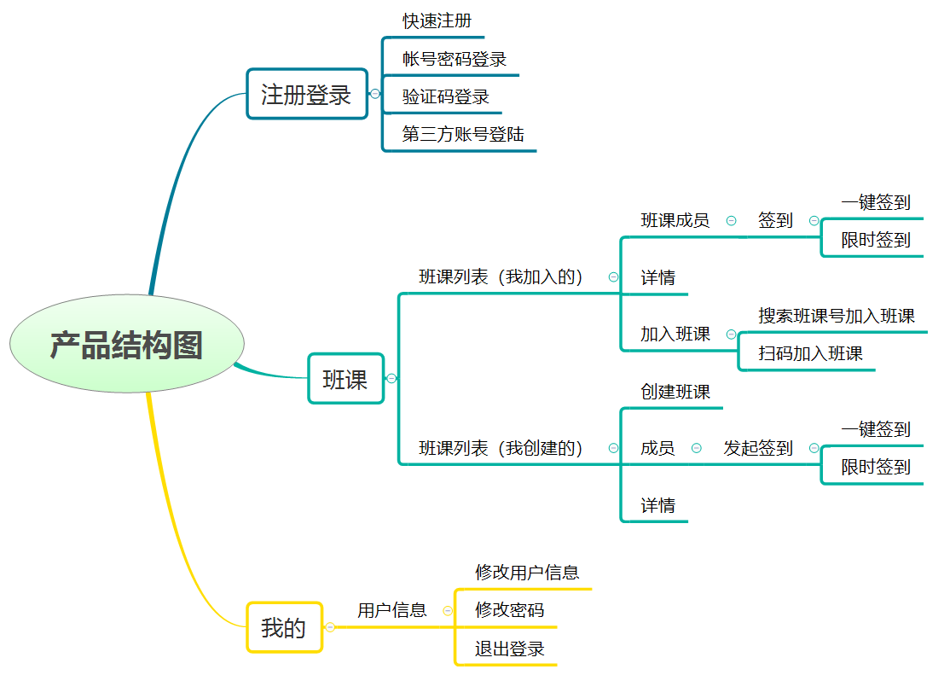

图 1 产品结构图

### 2.2 产品信息结构图

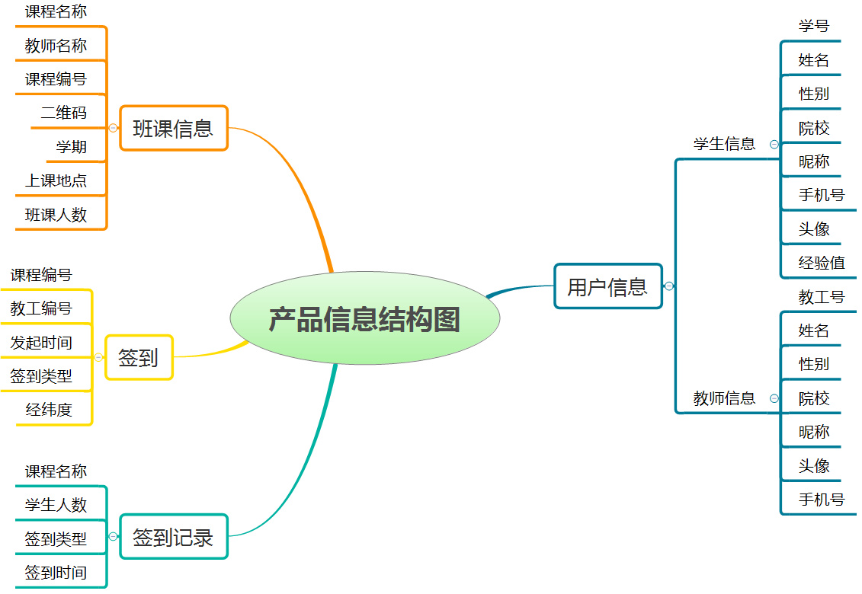

图 2 产品信息结构图

### 2.3 用例图

用例图包含学生用例图如图3，教师用例图如图4。

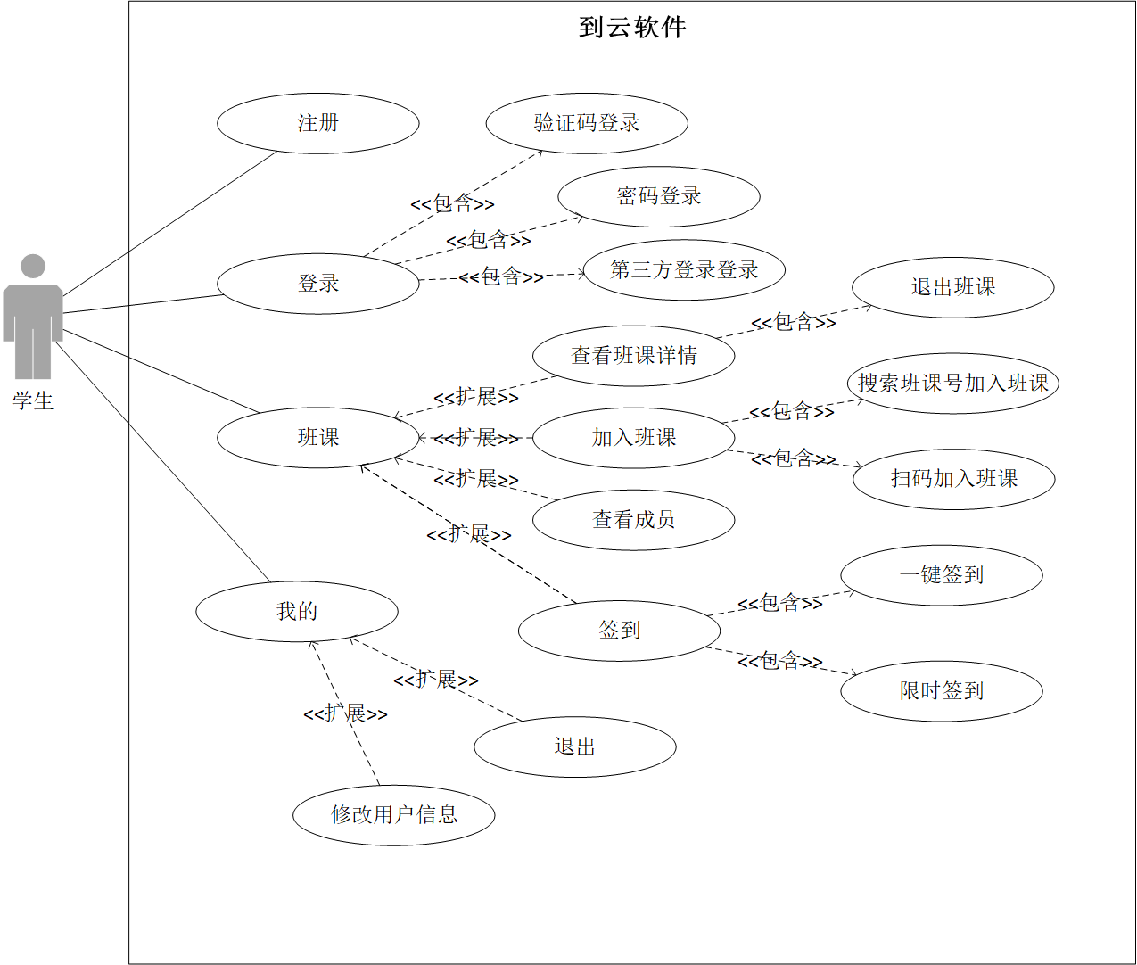

图 3 学生用例图

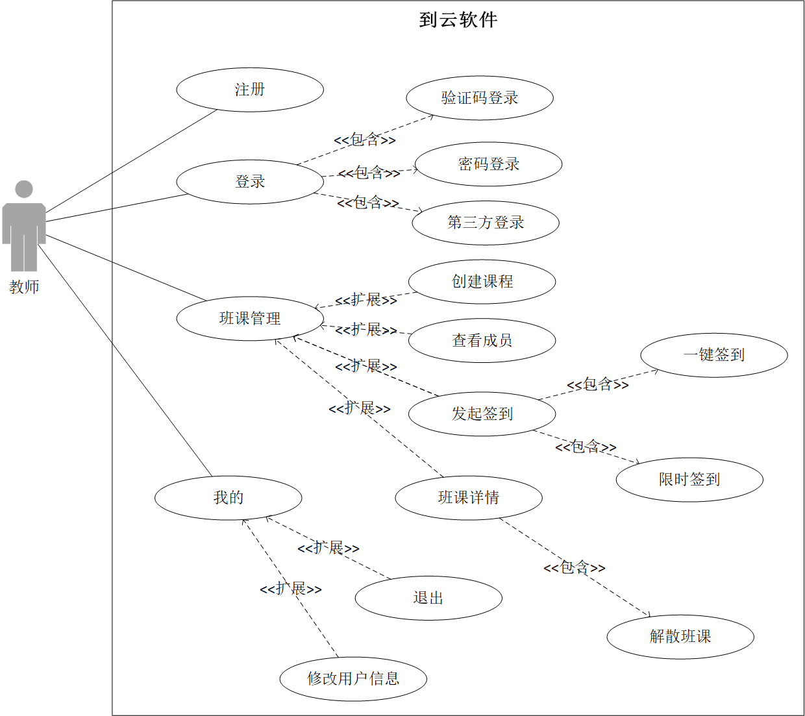

图 4 教师用例图

### 2.4 业务流程

1. 创建班课业务，流程图如图5所示。

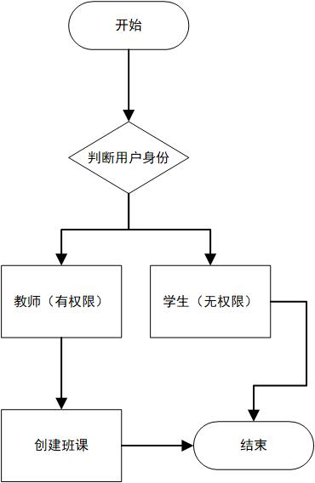

图 5 创建班课流程图

2. 签到业务流程图，如图6所示。

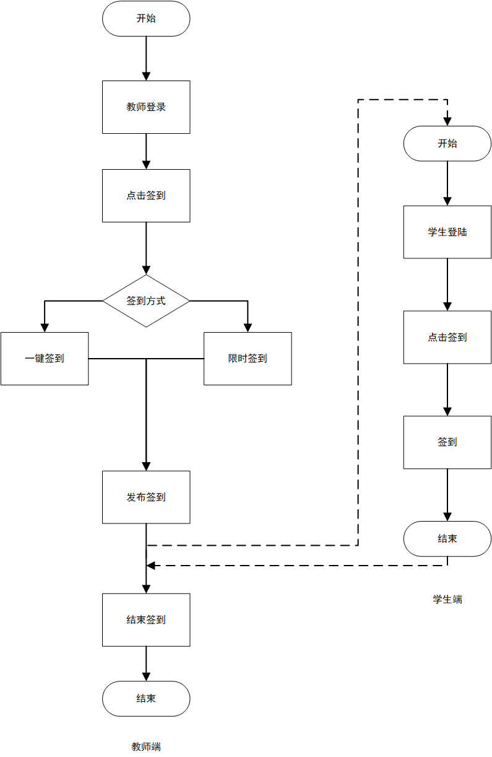

图6 签到流程图

## 2 软件功能使用说明

本次说明主要包括：注册、登录、找回密码、创建课程、加入课程、发起签到、签到、停止签到、签到结果，“我的”功能。

### 3.1 注册

#### 3.1.1 快速注册

**用户场景：**用户首次打开到云APP，如果用户没有帐号，可以快速注册个人帐号。用户在登录页点击“注册到云账号”按钮进入注册页。在这个页面，需要用户填写手机号，点击“获取验证码”，稍候片刻，会有一条短信验证信息发送到用户填写的手机上，输入验证码验证成功之后，既完成快速注册，**默认密码为123456**，页面跳转到首页。注册页界面图如图1所示。

**优先级：**无。

**业务流程：**用户先填写大陆手机号，手机验证有效之后，点击获取验证码，用户填入有效验证码即可完成快速注册，进到登录页。

**输入/前置条件：**无。

**界面原型：**

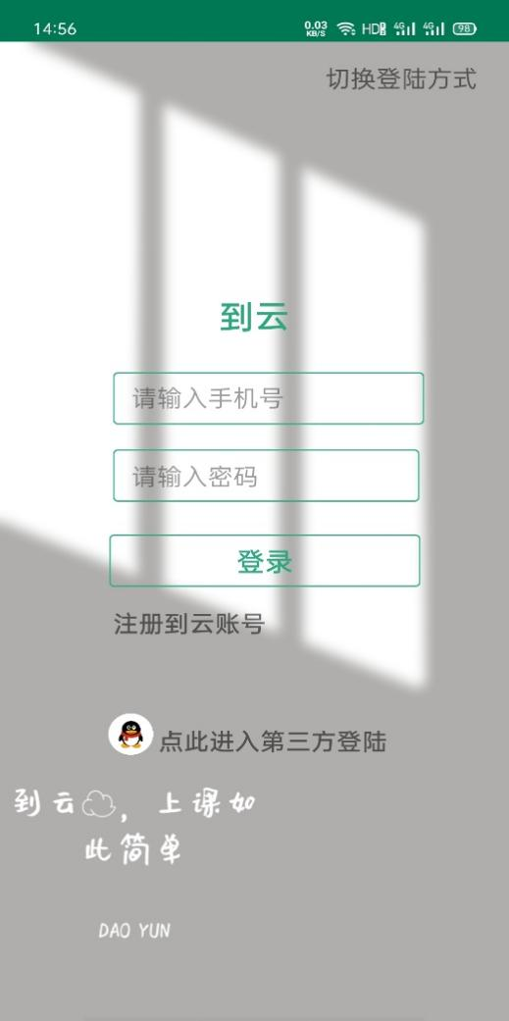 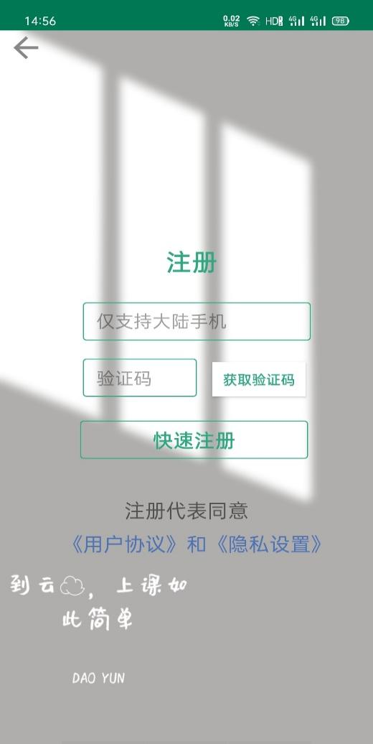

图 1 注册页面界面图

**字段：**

|  |  |  |
| --- | --- | --- |
| **字段** | **说明** | **数据来源** |
| 账号 | 必填，大陆手机号，且手机验证是有效的且未注册过。 | 用户输入 |
| 短信验证码 | 必填，用户填写手机号后获取 | 用户输入 |

**输出/后置条件：**注册成功后，数据保存到数据库中，页面跳转到首页。

**版本：**无

### 3.2 登录

#### 3.2.1 手机验证码登录

**用户场景：**用户在登陆的时候选择手机验证登录，直接输入手机号，点击获取验证码，用户会收到一条短信验证信息，用户输入短信验证信息即可完成登录。手机验证码登录界面图如图2所示。首次登陆要求用户允许使用定位，如图3所示。后面的登陆方式也是一样。

**优先级：**无

**业务流程：**手机验证码登录。

**输入/前置条件：**用户已注册。

**界面原型：**

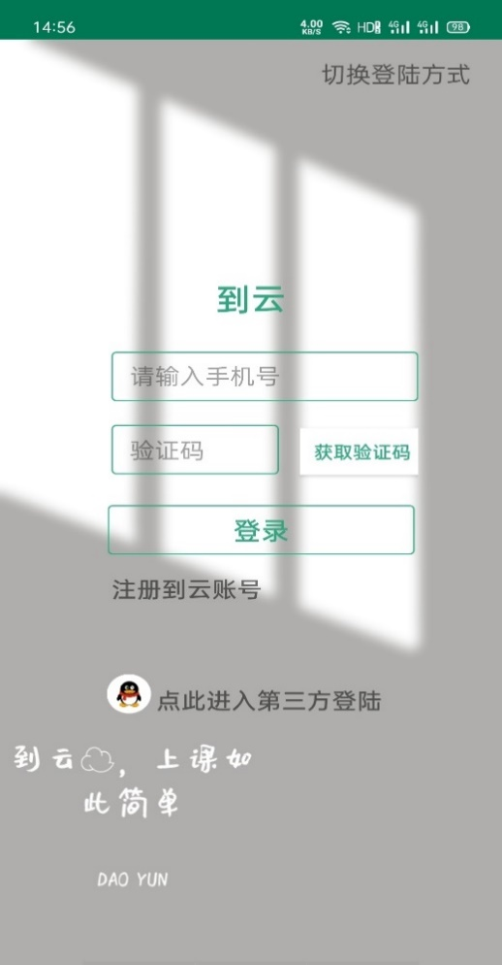

图 2 短息验证登录页面界面图

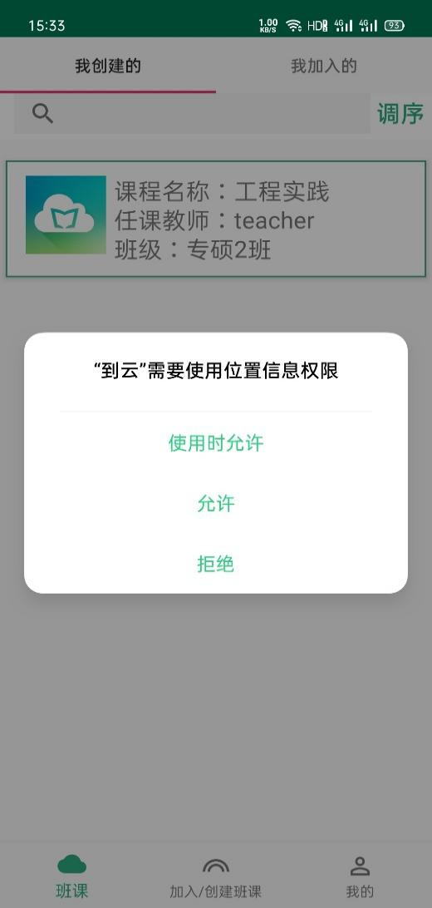

图 3 申请GPS权限界面图

**字段：**

|  |  |  |
| --- | --- | --- |
| **字段** | **说明** | **数据来源** |
| 账号 | 必填，大陆手机号，且手机验证是有效的且已注册过。 | 用户输入 |
| 短信验证码 | 必填，用户填写手机号后获取 | 用户输入 |

**输出/后置条件：**登陆成功，页面跳转到首页。

**版本：**无

#### 3.2.2 账号密码登录

**用户场景：**用户点击右上方切换登陆方式，可以切换两种登陆方式，在登陆的时候选择帐号密码登录，输入注册时候的手机号和密码即可实现登录。账号密码登录界面图如图4所示。

**优先级：**无

**业务流程：**无。

**输入/前置条件：**用户已完成注册。

**界面原型：**

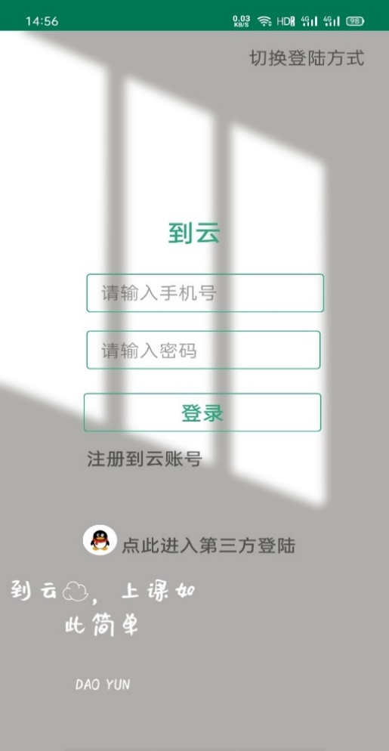

图 4 账号密码登录界面图

**字段：**

|  |  |  |
| --- | --- | --- |
| **字段** | **说明** | **数据来源** |
| 账号 | 必填，大陆手机号，且手机验证是有效的且已注册过。 | 用户输入 |
| 密码 | 填写用户注册时候填写的密码 | 用户输入 |

**输出/后置条件：**登陆成功，页面跳转到首页。

**版本：**无

#### 3.2.3 第三方账号登录

**用户场景：**用户在登陆的时候选择第三方软件登录，点击第三方软件登录，跳转到QQ授权登录。点击授权登录实现第三方登录，登陆成功后跳转到首页。第三方软件登录界面图如图5所示。

**优先级：**无

**业务流程：**第三方登录。

**输入/前置条件：**用户已完成注册。

**界面原型：**

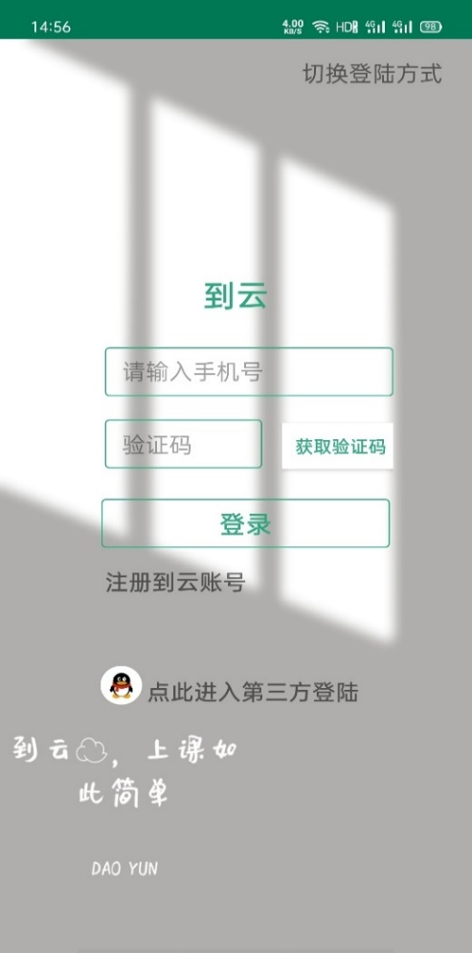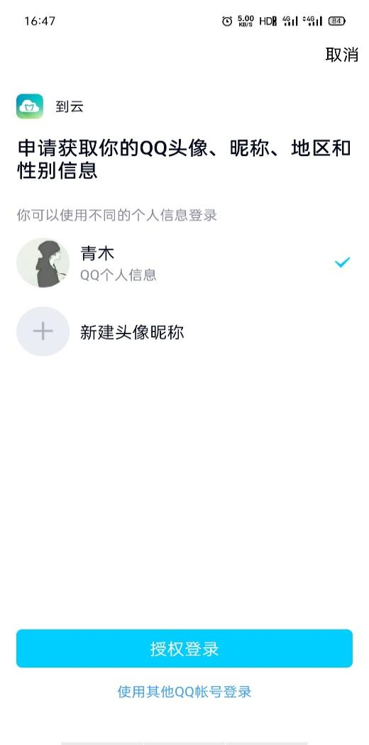

图5 第三方帐号登录界面图

**字段：**

|  |  |  |
| --- | --- | --- |
| **字段** | **说明** | **数据来源** |
| 昵称 | 直接用QQ号的昵称作为登录名 | QQ |

**输出/后置条件：**登陆成功，页面跳转到首页。

**版本：**无

### 3.3 班课

#### 3.3.1 我创建的

**用户场景：**用户登录后进入班课页面，选择“我创建的”模块，页面显示该用户所创建的班级。

教师用户第一次使用该软件，该模块页面提示教师还没创建班课，可以点击页面“创建班课”按钮，创建班课。

教师用户已创建过班课，该页面显示该用户所创建的所有班课。界面如图6所示。

学生用户没有创建班课权限，因此该页面显示“暂无班课”。界面如图7所示。

**业务流程：**无。

**输入/前置条件：**用户已登录。

**输出/后置条件：**无。

**界面原型：**

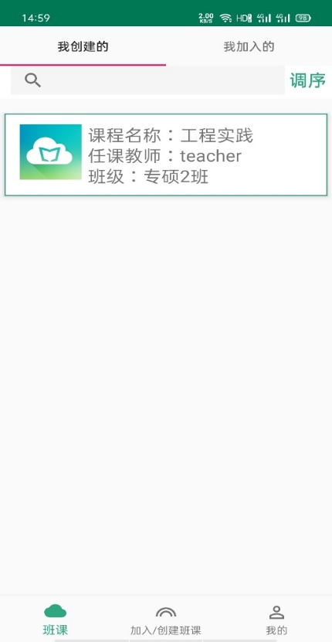

图 6 “我创建的”用户为教师且已创建班课时界面图

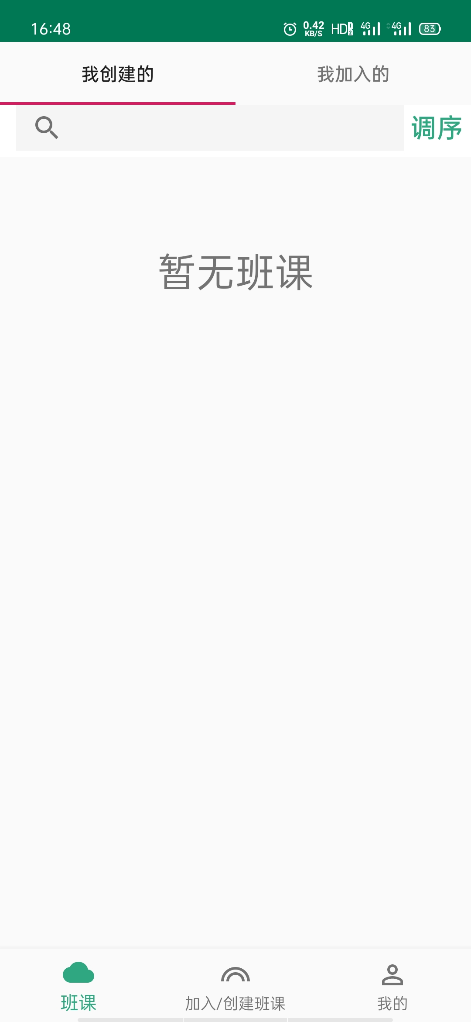

图7 “我创建的”用户为学生时界面图

#### 3.3.2 我加入的

**用户场景：**学生用户登录后进入班课页面，选择“我加入的”模块，可以看到该用户所加入的班级。

若用户首次使用该软件，该模块提示“暂无班课”，界面如图8所示。

若用户已加入班课，该页面会显示所有已加入班课信息，学生可以点击进入班课，能看到班课详细信息，还有签到等相关功能。界面图如图9所示。

**业务流程：**无。

**输入/前置条件：**用户已登录。

**界面原型：**

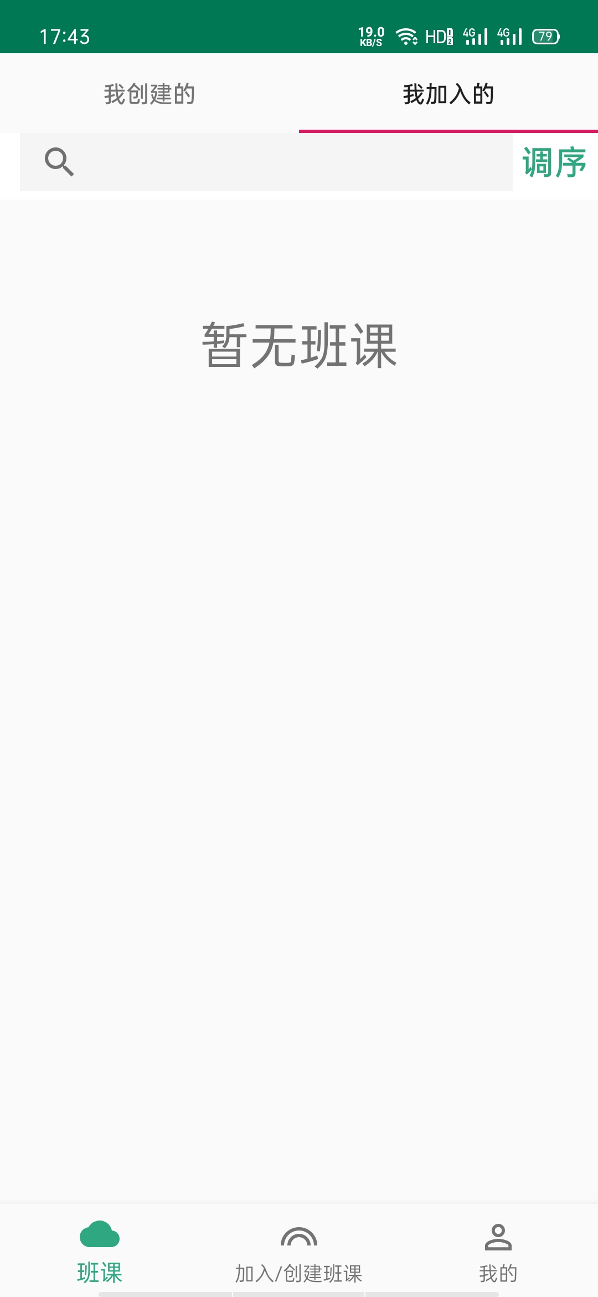

图8 “我加入的”用户已未班课界面图

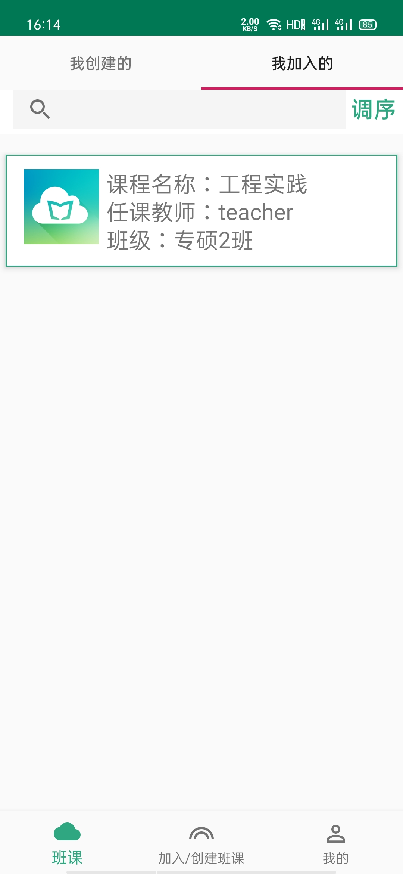

图9 “我加入的”用户已加入班课界面图

#### 3.3.3 创建班课

**用户场景：**教师可以创建班课进行学生管理，用户登录之后，点击中间栏目的黄色“+”号可以创建班课，点击“+”号以后进入创建班课界面，在创建班课界面，教师可以设置班级，课程名，学期，学校院系，授课地点等等，创建班课界面图如图11所示。班课创建完成以后跳转到创建班课成功界面，界面图如图12所示。该界面会提示班课创建成功，显示班课二维码。

**业务流程：**

**输入/前置条件：**用户已登录，且身份为教师。

**输出/后置条件：**无。

**界面原型：**

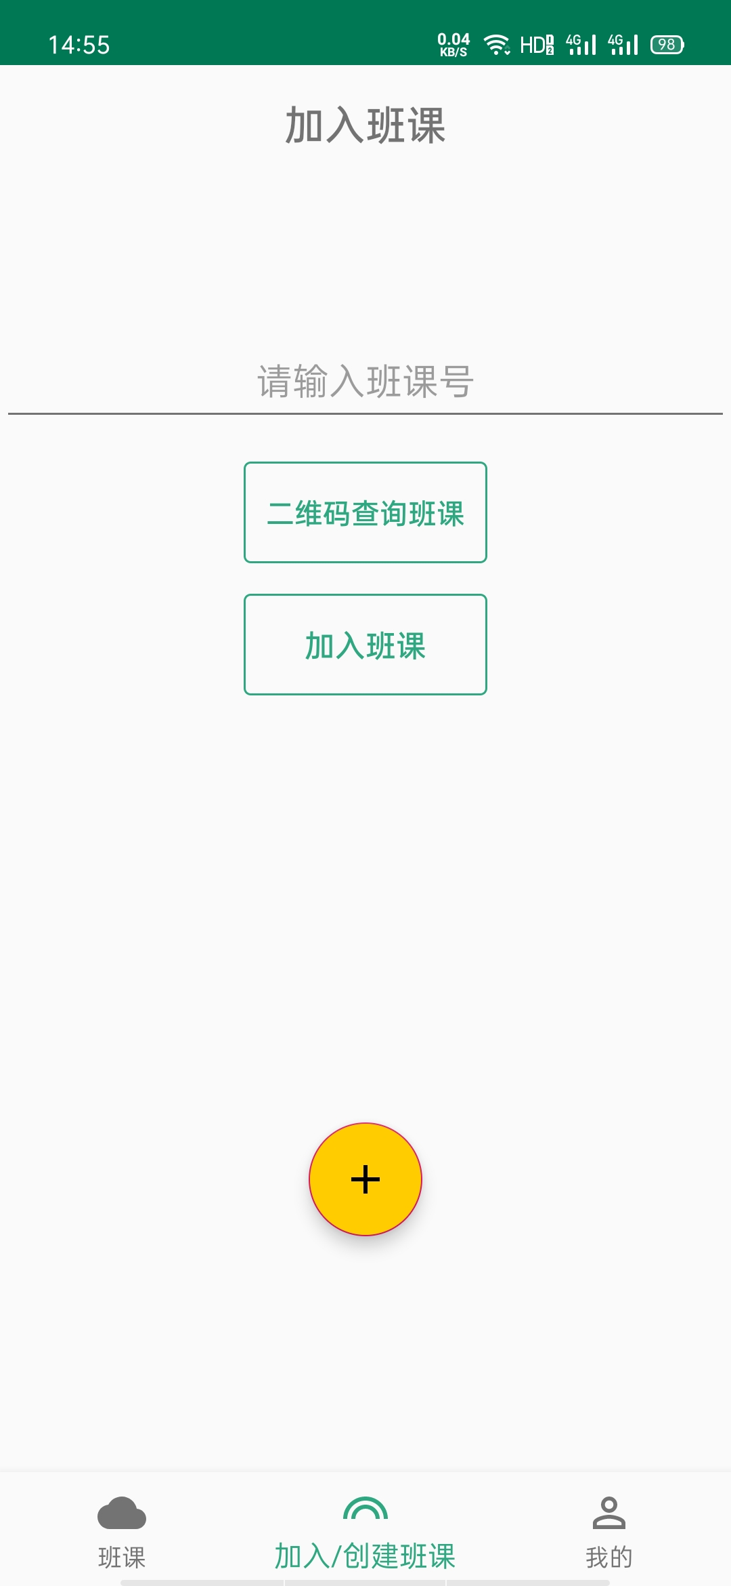 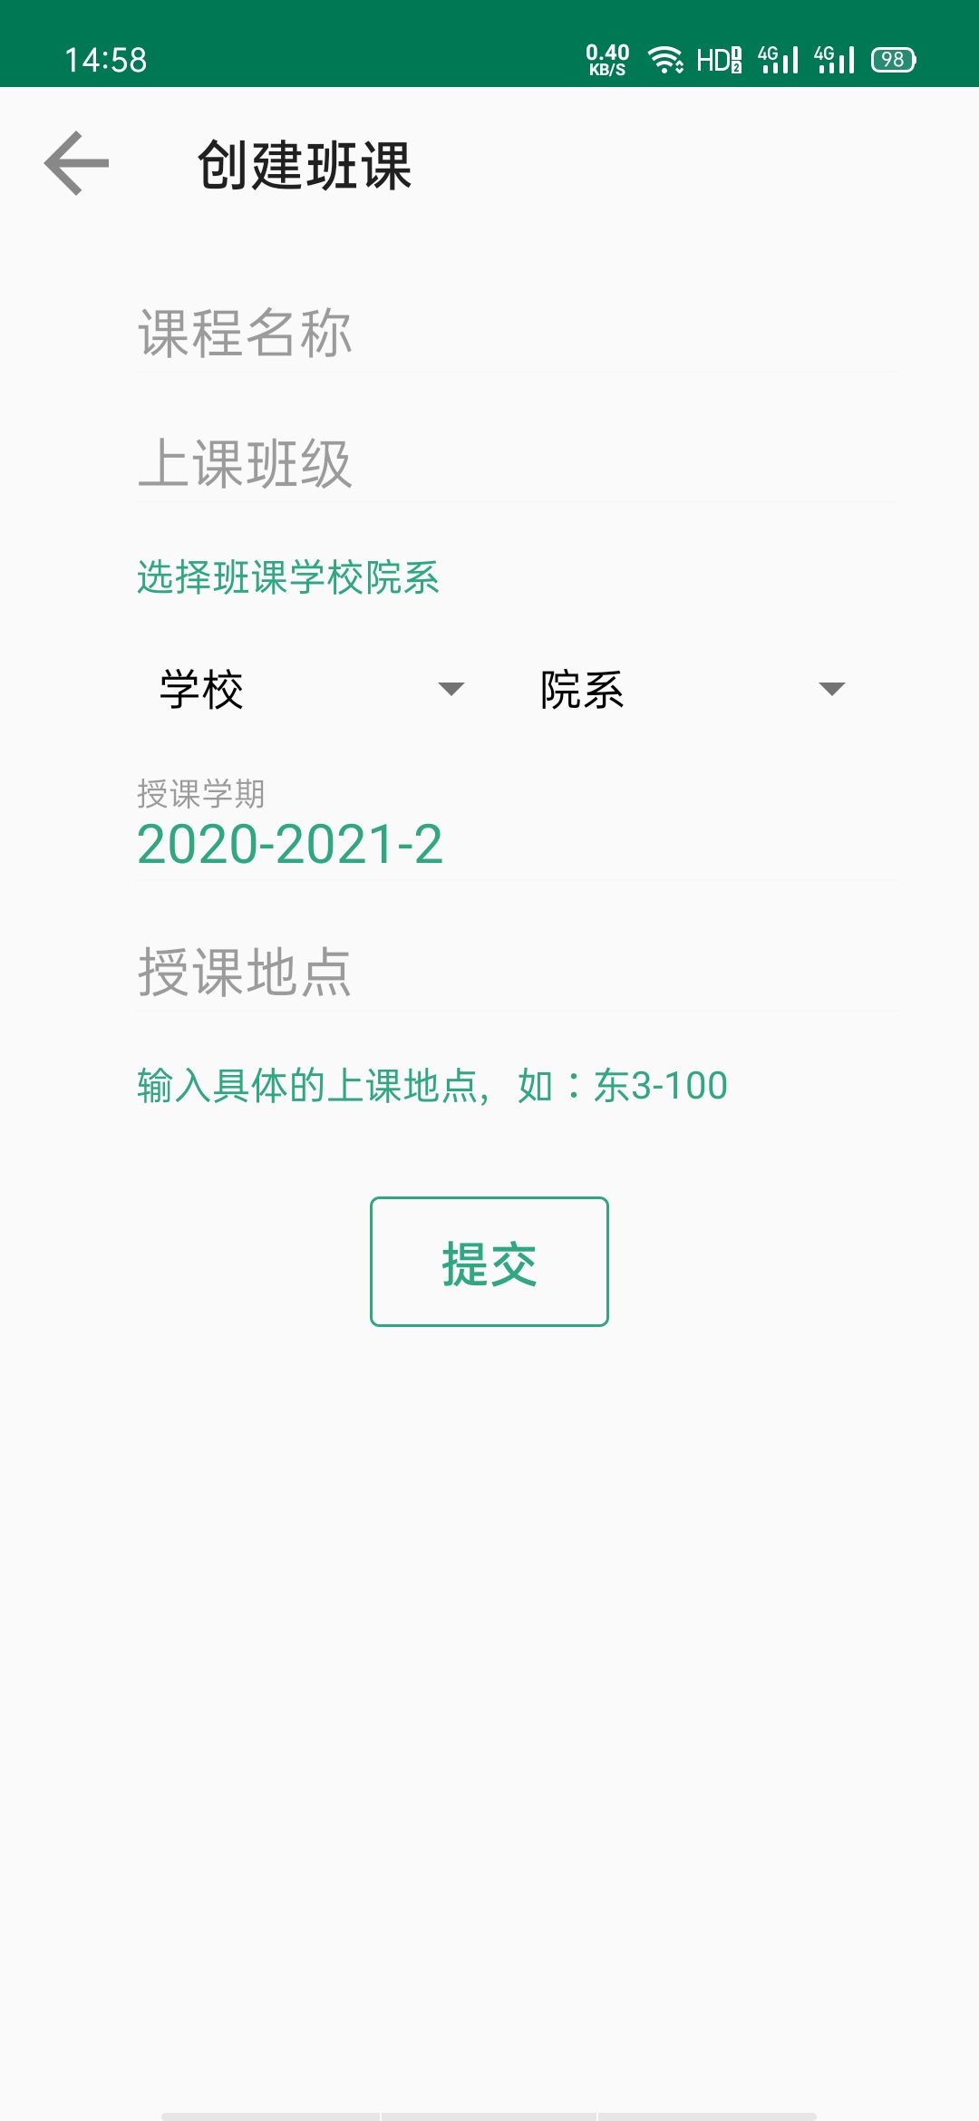 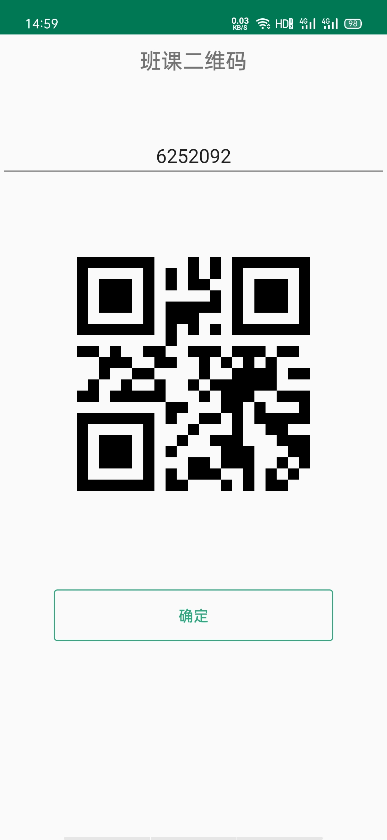

图 10 创建班课流程示意图



图 11 创建班课界面图

 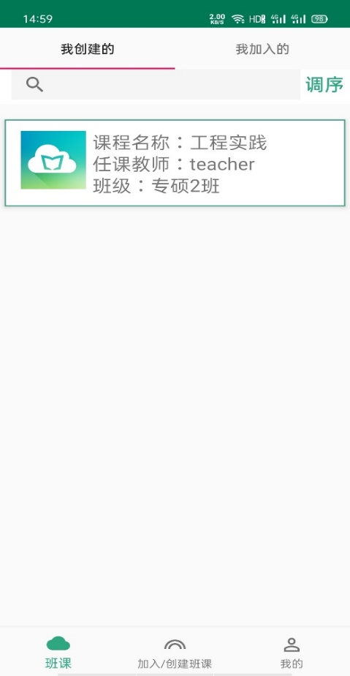

图 12 创建班课成功界面图

#### 3.3.4 加入班课

**用户场景：**学生用户点击右上角的“加入班课”可以加入班课，界面图如图13所示，本APP提供两种加入班课的方式如下所示：

搜索加入班课：通过搜索班课号加入班课。界面图如图14所示。

扫码加入班课：通过扫描班课二维码加入班课。界面图如图15所示。

搜索到之后，点击申请加入即可申请加入班课。界面图如图16所示。

**业务流程：**加入班课流程示意图如图13所示。

**输入/前置条件：**用户已登录。

**界面原型：**

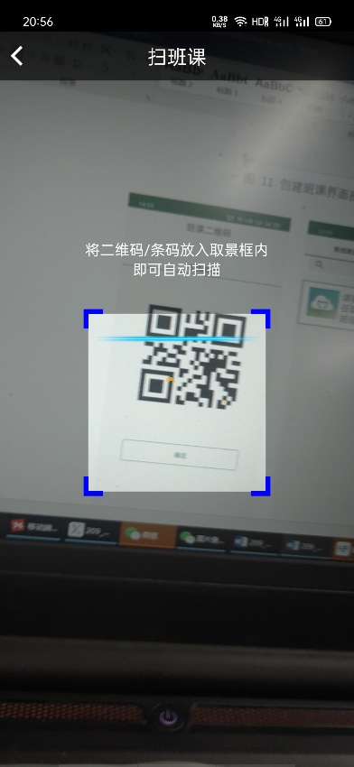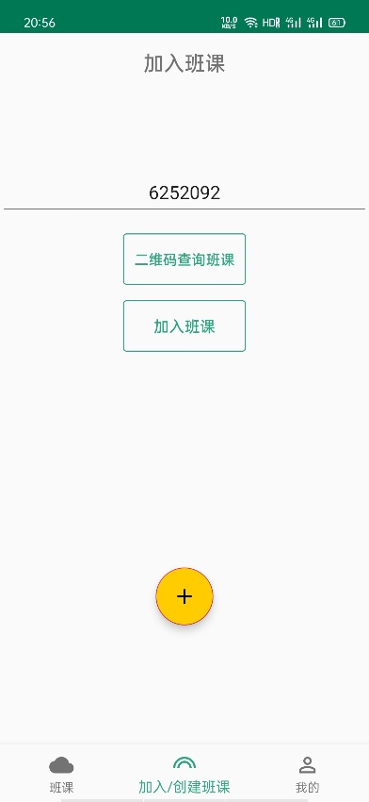

图 13 加入班课流程示意图

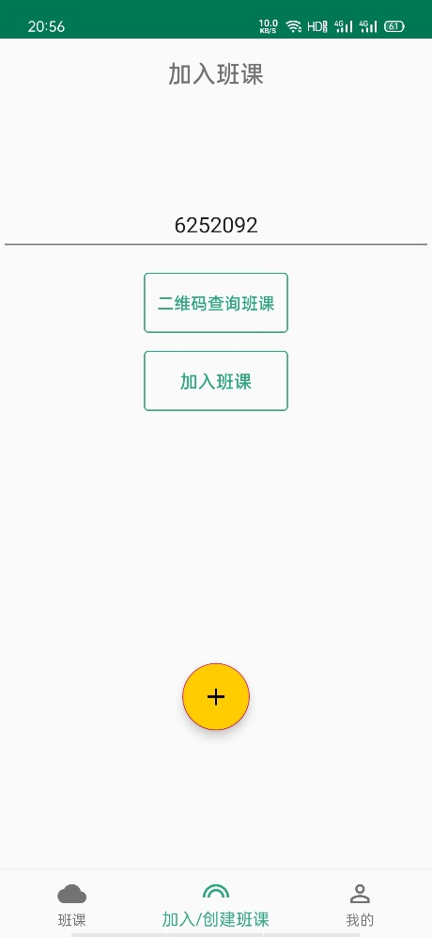

图 14 搜索课程号加入班课界面图

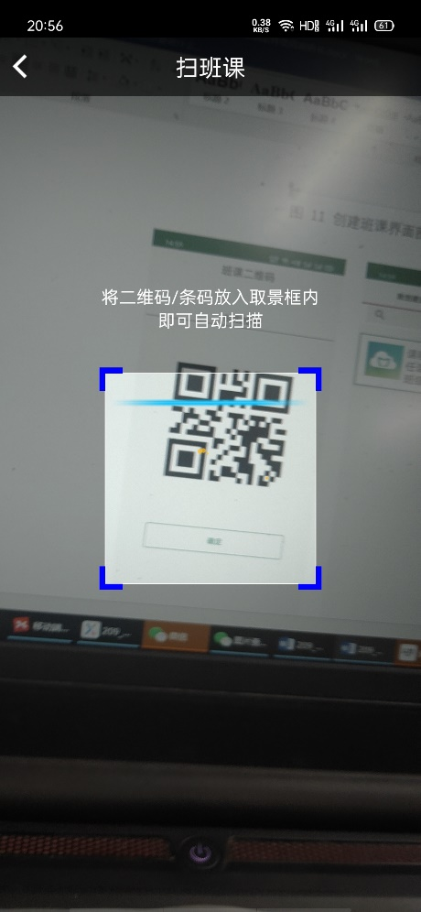

图 15 扫码加入班课界面图



图 16 加入成功后的界面图

#### 3.3.5 班课详情

**用户场景：**班课一共有2个部分，分别是课程详情和班课成员，用户在点击班课之后，进入班课页面，即可显示课程详情和班课成员。

若用户为创建班课的教师，可以点击发起签到发布课程签到，点击解散班课将班级解散。界面图如图17所示。

若用户为加入班课的学生，点击签到进行签到，此外，学生可以点击退出班课，退出这门课。界面图如图18所示。

不管学生还是老师，都可以通过班课管理中的“查看班课二维码”进行班课二维码的查看。

**业务流程：**无。

**输入/前置条件：**已有一个班课信息，可以是自己创建的，也可以是加入的。

**输出/后置条件：**无。

**界面原型：**

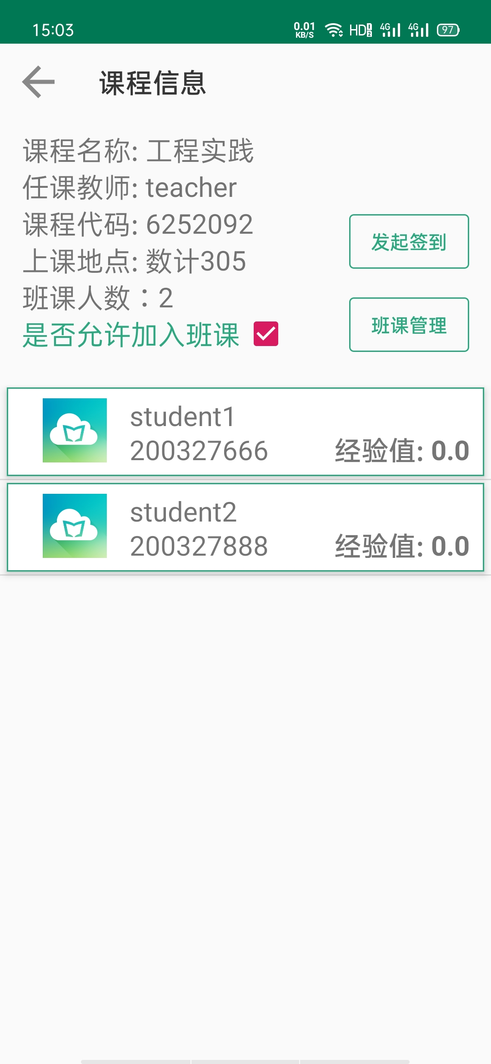 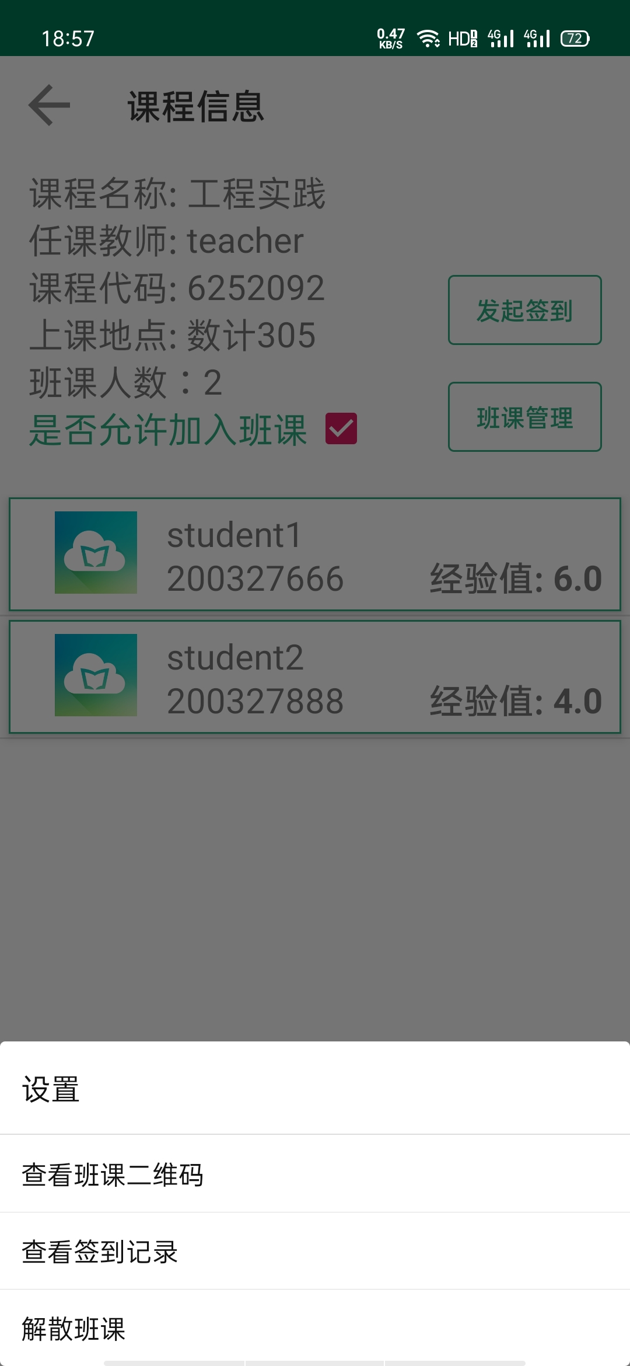

图 17 教师查看班课详情界面图

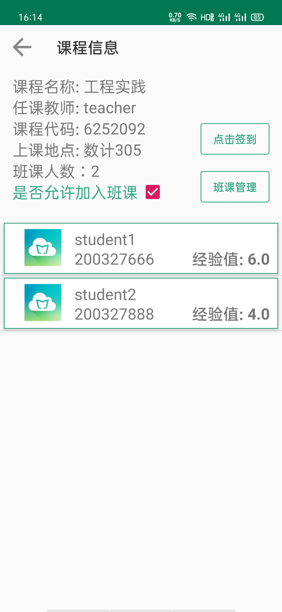 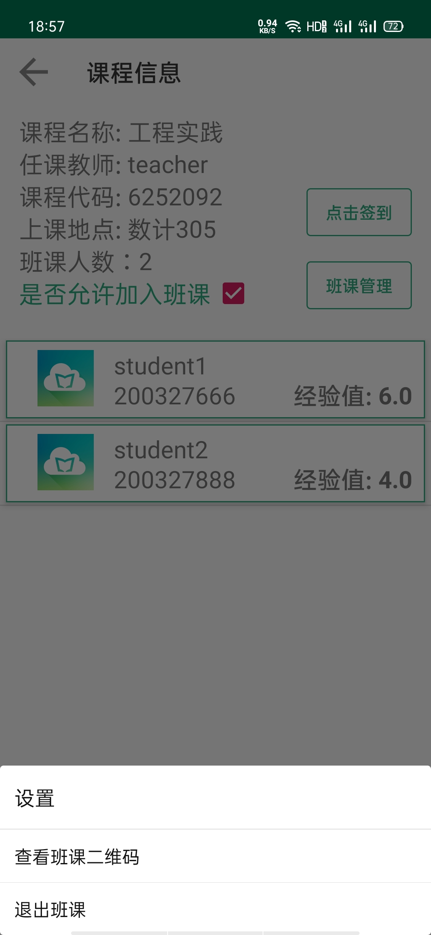

图 18 学生查看班课详情界面图

#### 3.3.6 成员列表

**用户场景：**班课一共有2个部分，分别是课程详情和班课成员，用户在点击班课之后，进入班课页面，即可显示课程详情和班课成员。

不管学生还是老师，进入班课后都能看到该班课的成员列表。

**业务流程：**无。

**输入/前置条件：**已有一个班课信息，可以是自己创建的，也可以是加入的。

**输出/后置条件：**无。

**界面原型：**



图 19 教师查看成员列表界面图



图 20 学生查看成员列表界面图

### 3.4 签到

#### 3.4.1 一键签到

**用户场景：**一键签到教师用于管理学生的一种方式，一键签到指的是，教师发布一键签到，学生进行签到，等学生完成签到后，教师结束签到。教师界面，点击签到，会出现两种签到方法，分别是一键签到和限时签到，如图23所示，点击一键签到，进入签到界面，签到会一直持续，直到老师点击结束签到。流程图21所示。学生一键签到类似，点击签到，进入签到界面，如果教师还没有结束签到，点击签到后即可签到成功，经验值加2，如图22所示。

**业务流程：**无。

**输入/前置条件：**用户已加入或者创建班课。

**输出/后置条件：**无。

**界面原型：**

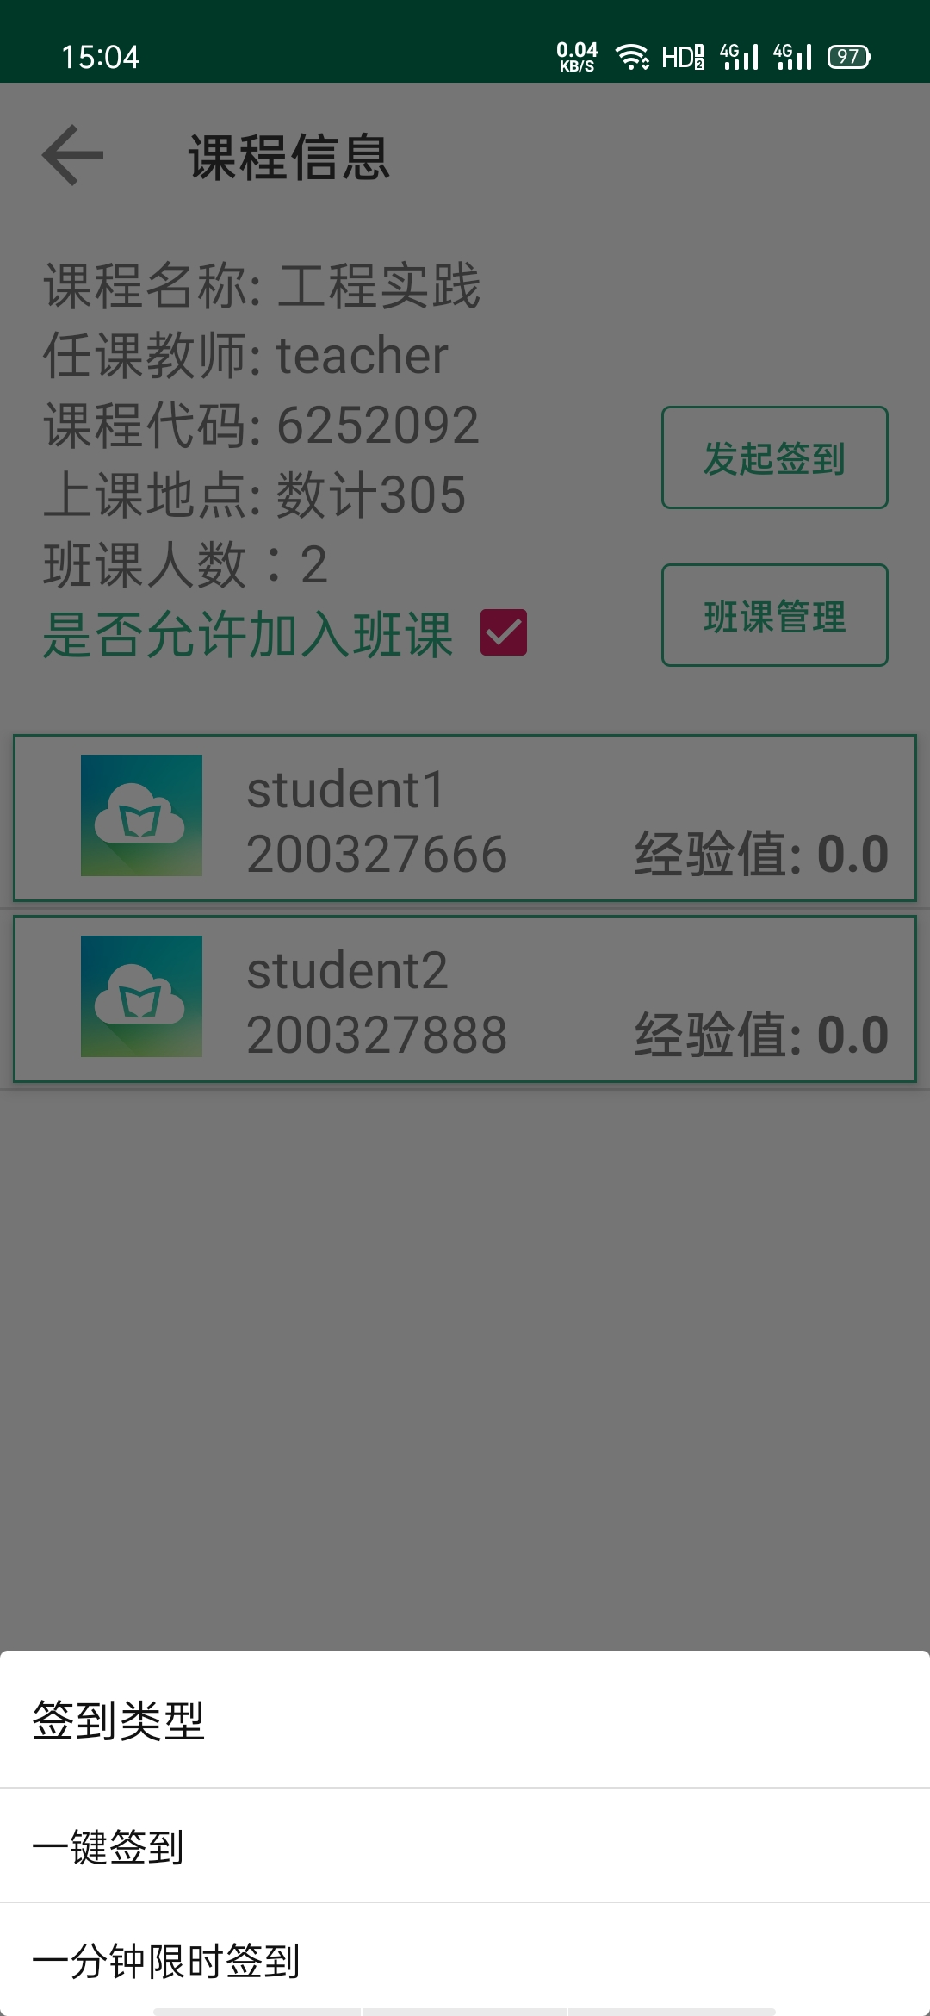 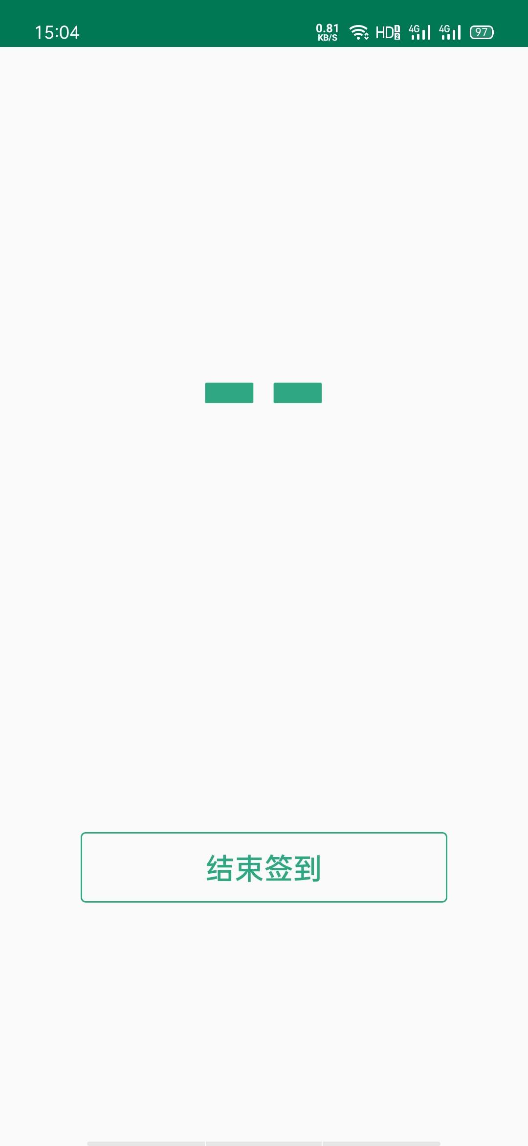

图 21 教师“一键签到”流程示意图

 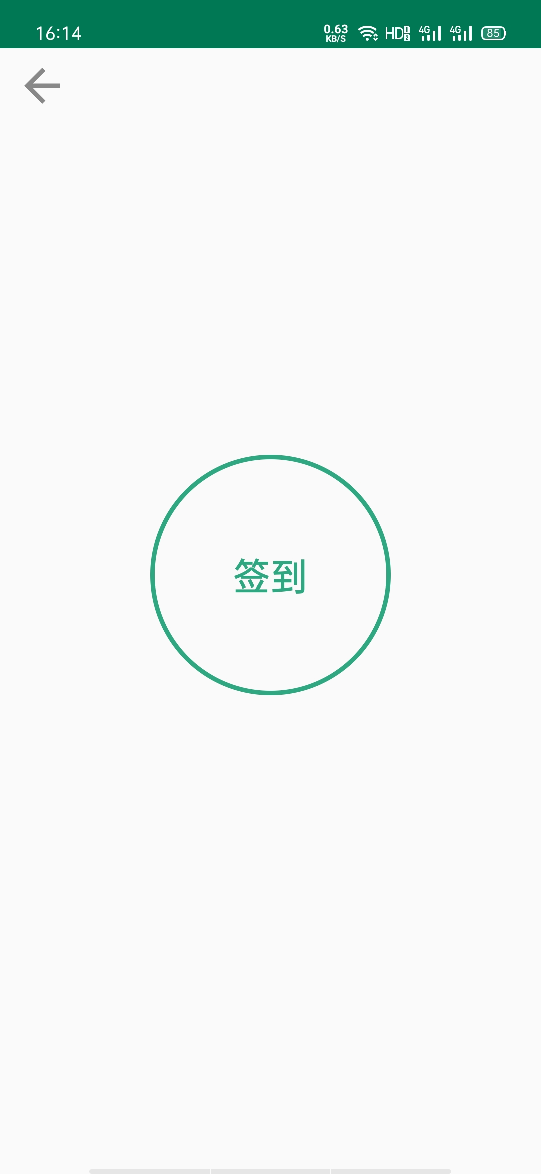

图 22 学生“一键签到”流程示意图



图 23 签到方式选择页面界面图

#### 3.4.2 限时签到

**用户场景：**限时签到是教师用于管理学生的一种方式，限时签到指的是，教师发布限时签到后，学生需要在规定时间内完成签到，教师可以设置签到时间，默认为一分钟。等学生完成签到后，教师结束签到，教师“限时签到”流程如图24所示。

点击签到，选择一分钟限时签到，签到开始，倒计时60S，60S后签到会自动结束，当然老师需要提前结束，点击结束签到即可。学生在教师发布签到后，点击签到，进入签到界面进行签到，若签到成功，则跳转课程详情界面。此时完成一次限时签到。学生“限时签到”流程如图25所示。

**业务流程：**无。

**输入/前置条件：**用户已加入或者创建班课。

**输出/后置条件：**无。

**界面原型：**

 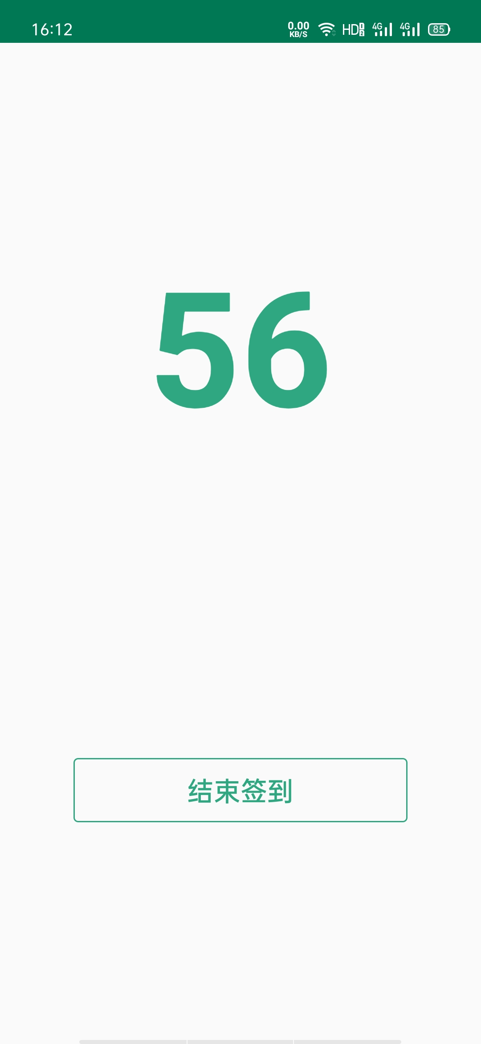

图 24 教师“限时签到”流程示意图

 

图 25 学生“限时签到”流程示意图

#### 3.4.3 签到记录

**用户场景：**教师可以通过班课管理中的“查看签到记录”查看该班课的相关签到记录，签到记录中包括发起签到的时间、签到方式、本次签到的签到人数等等，其流程图如图26所示

**业务流程：**无。

**输入/前置条件：**用户已创建班课。

**输出/后置条件：**

**界面原型：**

 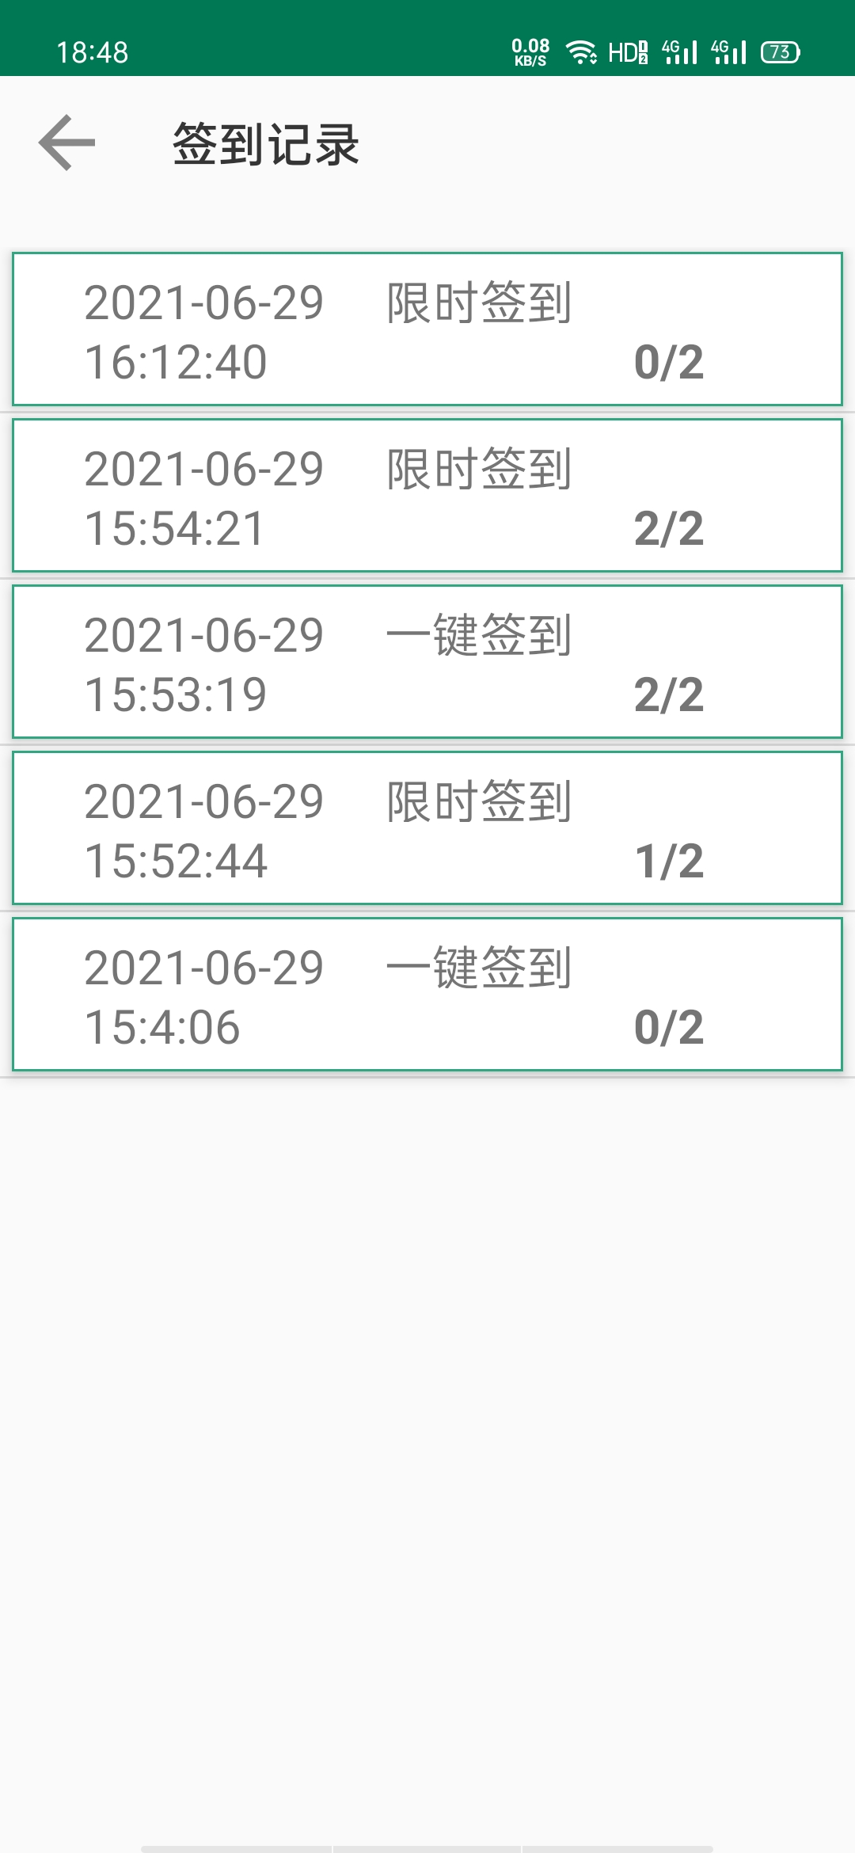

图 26 查看签到记录界面图

### 3.5 我的

#### 3.5.1 我的

**用户场景：**用户登录后进入“我的”页面，进入用户信息页面。在用户信息页面显示自己的基本信息，包括头像、姓名、昵称、身份、学校、院系、性别等内容，界面图如图27所示。

**业务流程：**无。

**输入/前置条件：**用户已登陆。

**界面原型：**

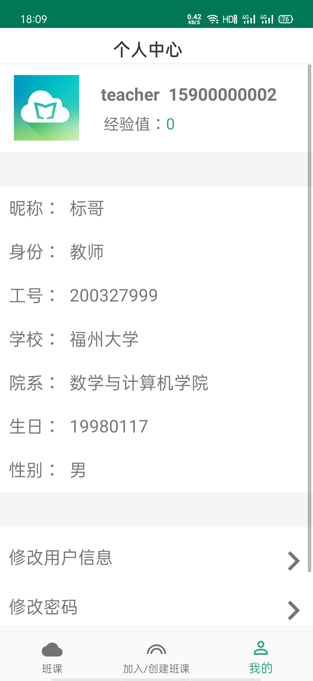

图27 “我的”页面界面图

#### 3.5.2 信息修改

**用户场景：**用户界面中“修改用户信息”进入信息修改界面，可以进行信息的修改，点击每一个具体信息即可进入修改，简单的选择如身份、学校院系、性别可以直接在界面进行选择，点击身份会有弹窗跳出来。修改好点击保存即可完成信息修改，界面图如图28所示。

**业务流程：**无。

**输入/前置条件：**用户已登录。

**界面原型：**

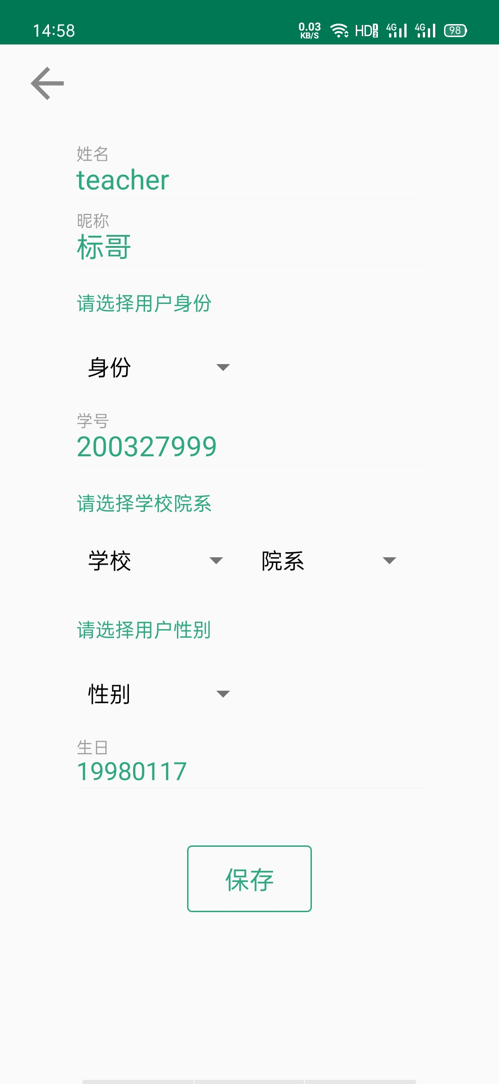

图 28 信息修改界面图

#### 3.5.3 选择学校

**用户场景：**用户进入信息修改界面以后，点击学校的下拉框，可以看到相关一些列表，选择相应的学校即可。界面图如图29所示。

**业务流程：**无。

**输入/前置条件：**用户点击信息修改。

**界面原型：**

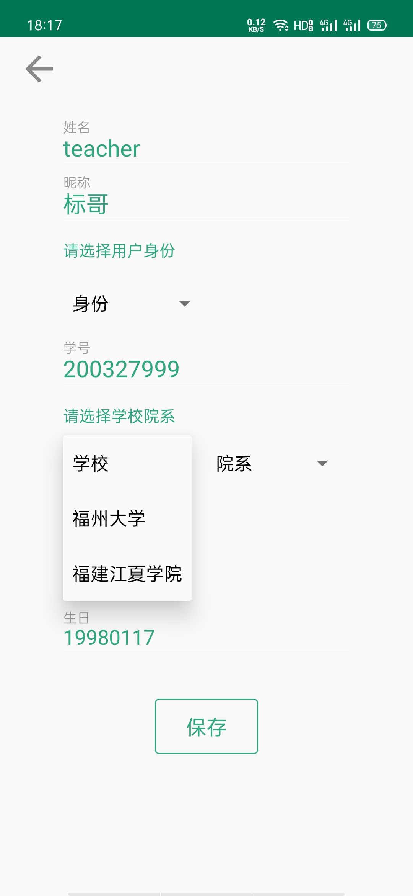

图 29选择学校界面图

#### 3.5.4 选择院系

**用户场景：**用户进入信息修改界面以后，通过上一步选择好的学校，会动态的显示该学校有哪些院系，点击相应的院系之后即可进行系别选择。

界面图如图30所示。

**业务流程：**无。

**输入/前置条件：**用户已选择学校。

**界面原型：**

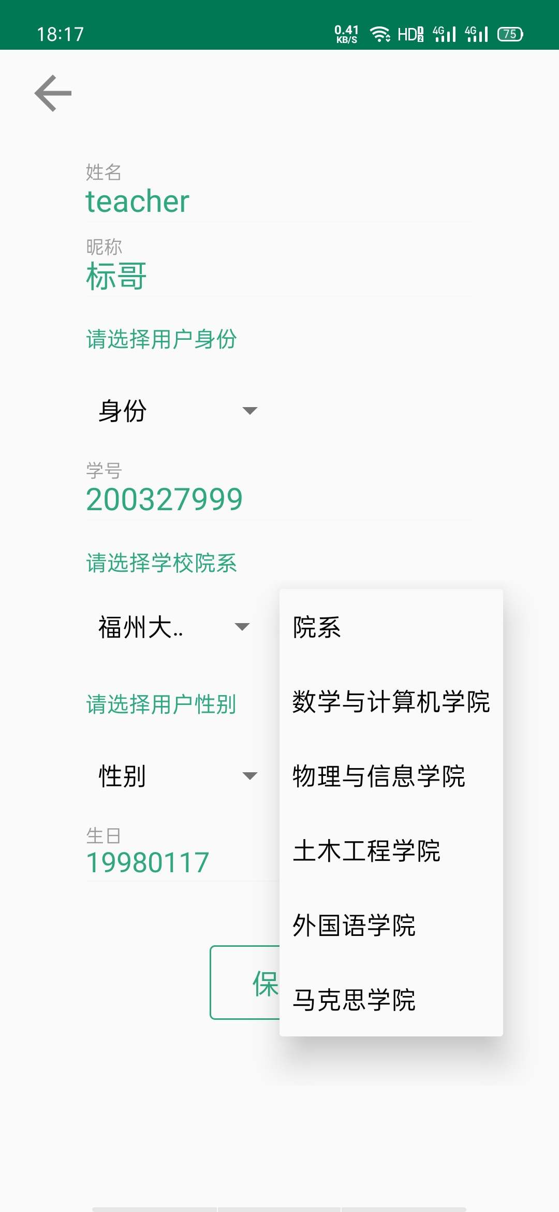

图 30 选择院系界面图